1. Datos de contacto
- Nombre banda: Pandemia Ska
- Contacto: Jesús Barrón “Panda”
- Tel: 5633515045 / 5641008642
- Correo: pandemia123ska@gmail.com

2. Info general show
- Formato: Banda en vivo
- Prueba de sonido: requerida

3. Integrantes
- Voz — Jesús Panda
- Batería — Alex
- Guitarra líder — León
- Guitarra rítmica — Saúl
- Bajo — Tadeo Pig Ska
- Trompeta — Rat
- Trombón — Gama
- Trombón — Rodrigo
- Sax alto/tenor — Charly

4. Requerimientos PA
- Sistema profesional acorde al recinto
- Cobertura uniforme
- Sin distorsión ni saturación

5. Consola
- Digital mínimo 24 canales
- Ejemplos: X32 / M32 / SQ / Yamaha CL / QL o similar

6. Input List
- Bombo
- Tarola
- HiHat
- Tom 1
- Tom 2
- Floor
- Overhead L
- Overhead R
- Bajo DI
- Guitarra L
- Guitarra R
- Voz principal
- Trompeta
- Trombón 1
- Trombón 2
- Sax

7. Monitores
- 5 mezclas independientes mínimo
- 5 wedges mínimo
- Sidefill opcional

8. Backline requerido
- Batería completa (sin platillos)
- 2 amplificadores guitarra
- 1 amplificador bajo
- 6 bases micrófono boom
- 3 atriles para metales
- Extensiones eléctricas aterrizadas

Distribución:

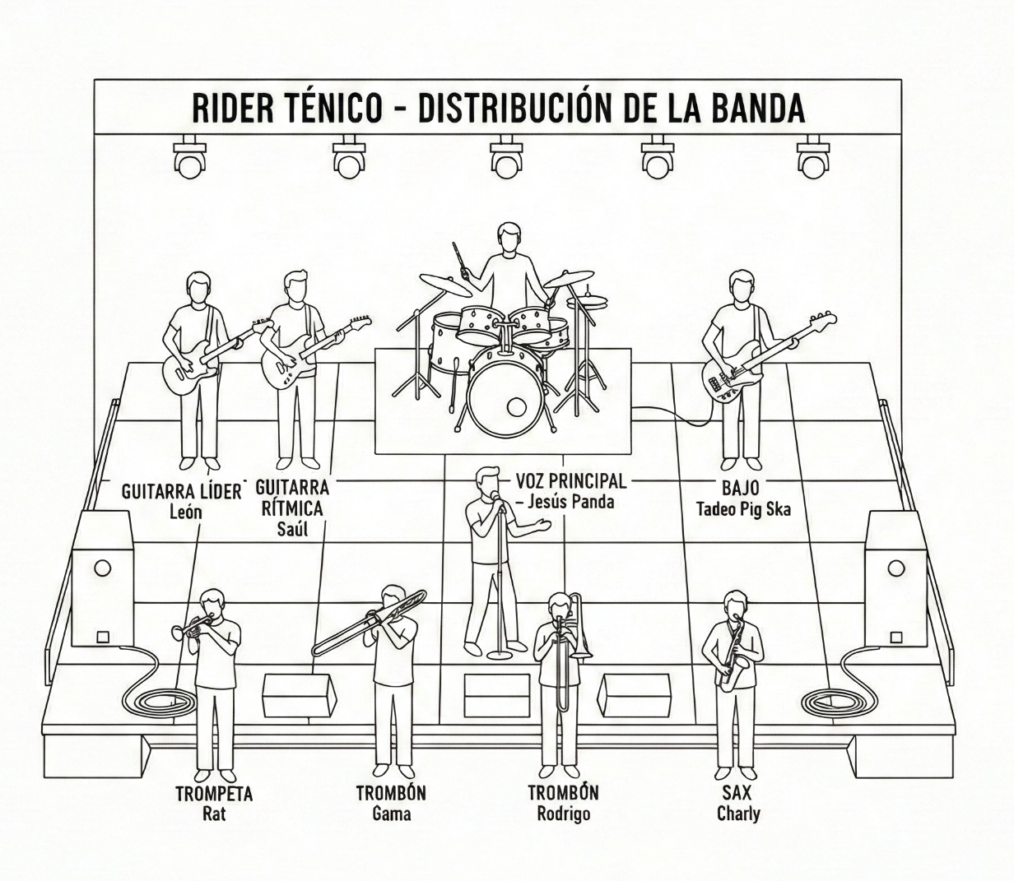

10. Hospitality
Bebidas:
- Agua
- Refrescos
- Cerveza (preferencia oscura)
Comida:
- Botanas saladas
- Fruta
- Sandwiches o viáticos equivalentes

11. Notas técnicas
- PA instalado y probado antes llegada banda
- Acceso escenario mínimo 60 min antes
- Cambios técnicos deben avisarse previo

